**AMARELINHA DOS NÚMEROS: PROCESSO DE ENSINO DA MATEMÁTICA NA EDUCAÇÃO INFANTIL**

Clarisse Viviane da Silva Mendonça 1

Escola Municipal Professora Natalina Costa Cavalcante

vivianeclarisse1@gmail.com

Márcia da Silva Santos Portela 2

Escola Municipal Professora Natalina Costa Cavalcante

pormar.al@gmail.com

Rita da Costa Santos da Silva 3

Escola Municipal Professora Natalina Costa Cavalcante

ritinhadacosta@hotmail.com

A proposta da experiência: a amarelinha dos números, foi realizada com crianças pequenas (4 anos a 5 anos e 11 meses), nas turmas do 2° período "C" e "D" do turno vespertino, das professoras: Rita da costa e Clarisse Viviane, da Escola Municipal Professora Natalina Costa Cavalcante, localizada no bairro do Tabuleiro Novo, da cidade de Maceió/AL, pertencente a rede municipal de educação de Maceió.

O Campo de experiência correspondente a essa atividade foram: espaços, tempos, quantidades, relações e transformações. Tendo como objetivos de aprendizagem e desenvolvimento de acordo com a BNCC (2018, p.52), foram as seguintes:

(EI03ET04) registrar observações, manipulações e medidas, usando múltiplas linguagens (desenho, registro por números ou escrita espontânea), em diferentes suportes; (EI03ET07) relacionar números às suas respectivas quantidades e identificar o antes, o depois e o entre em uma sequência.

A proposta da experiência: a amarelinha dos números, teve como objetivo, trabalhar o desenvolvimento das noções de números, medidas, geometria, contagem, comparação de quantidades, e localização espacial.

Com a brincadeira da amarelinha dos números, muitas dessas ideias matemáticas foram desenvolvidas de maneira lúdica e interativa, assegurando a presença dos direitos de aprendizagem: brincar, participar, conviver, explorar, expressar e conhecer-se. Sendo a criança o protagonista no processo de ensino e aprendizagem.

Para essa atividade foram divididos 4 momentos de experiências, conforme descrito no quadro.

Quadro 1: descrição das experiências

|  |  |
| --- | --- |
| **Experiências** | **Descrição** |
| **1º experiência** | Na roda de conversa apresentei para as crianças uma imagem da brincadeira amarelinha, em seguida fiz alguns questionamentos como: quem conhece essa brincadeira? Alguém já brincou de amarelinha? Como se brinca de amarelinha? Em seguida deixei as crianças se expressarem livremente. |
| **2° experiência** | No auditório as crianças assistiram o vídeo: amarelinha dos números. Logo após conduzi as crianças até o pátio da instituição, desenhei uma amarelinha no chão, expliquei para as crianças as regras da brincadeira, em seguida convidei cada criança para brincar de amarelinha. |
| **3° experiência** | Após as crianças brincarem de amarelinha, fiz perguntas sobre a brincadeira. Essa amarelinha é dos números ou das letras? Qual os números estão escritos na amarelinha? Qual desses números representa a idade de vocês? Etc. Logo após, entreguei para as crianças giz de quadro branco e solicitei que elas desenhassem a brincadeira da amarelinha no chão. |
| **4° experiência** | Na sala de referência as crianças realizaram um desenho livre (escrita espontânea) da brincadeira amarelinha, no papel 40k. |

Fonte: Autoras, 2023

Portanto, para essa atividade compreenderam tanto comportamentos, habilidades e reconhecimentos, quanto vivências que promovem aprendizagem e desenvolvimentos nos diversos campos de experiências, tomando as interações e a brincadeira como eixos estruturantes.

**REFERÊNCIAS**

BRASIL**. Ministério da Educação. Base Nacional Comum Curricular.** Brasília, 2018.

**ANEXOS**

**ANEXO 1:** Registro das experiências 2º período D

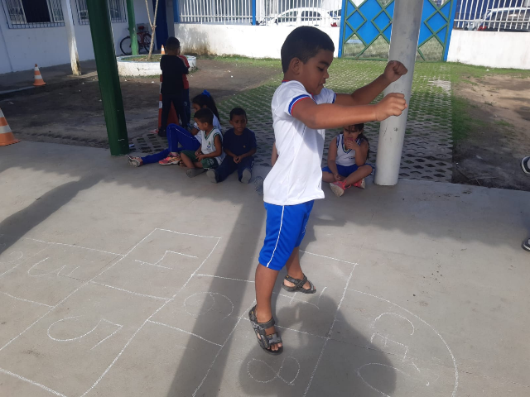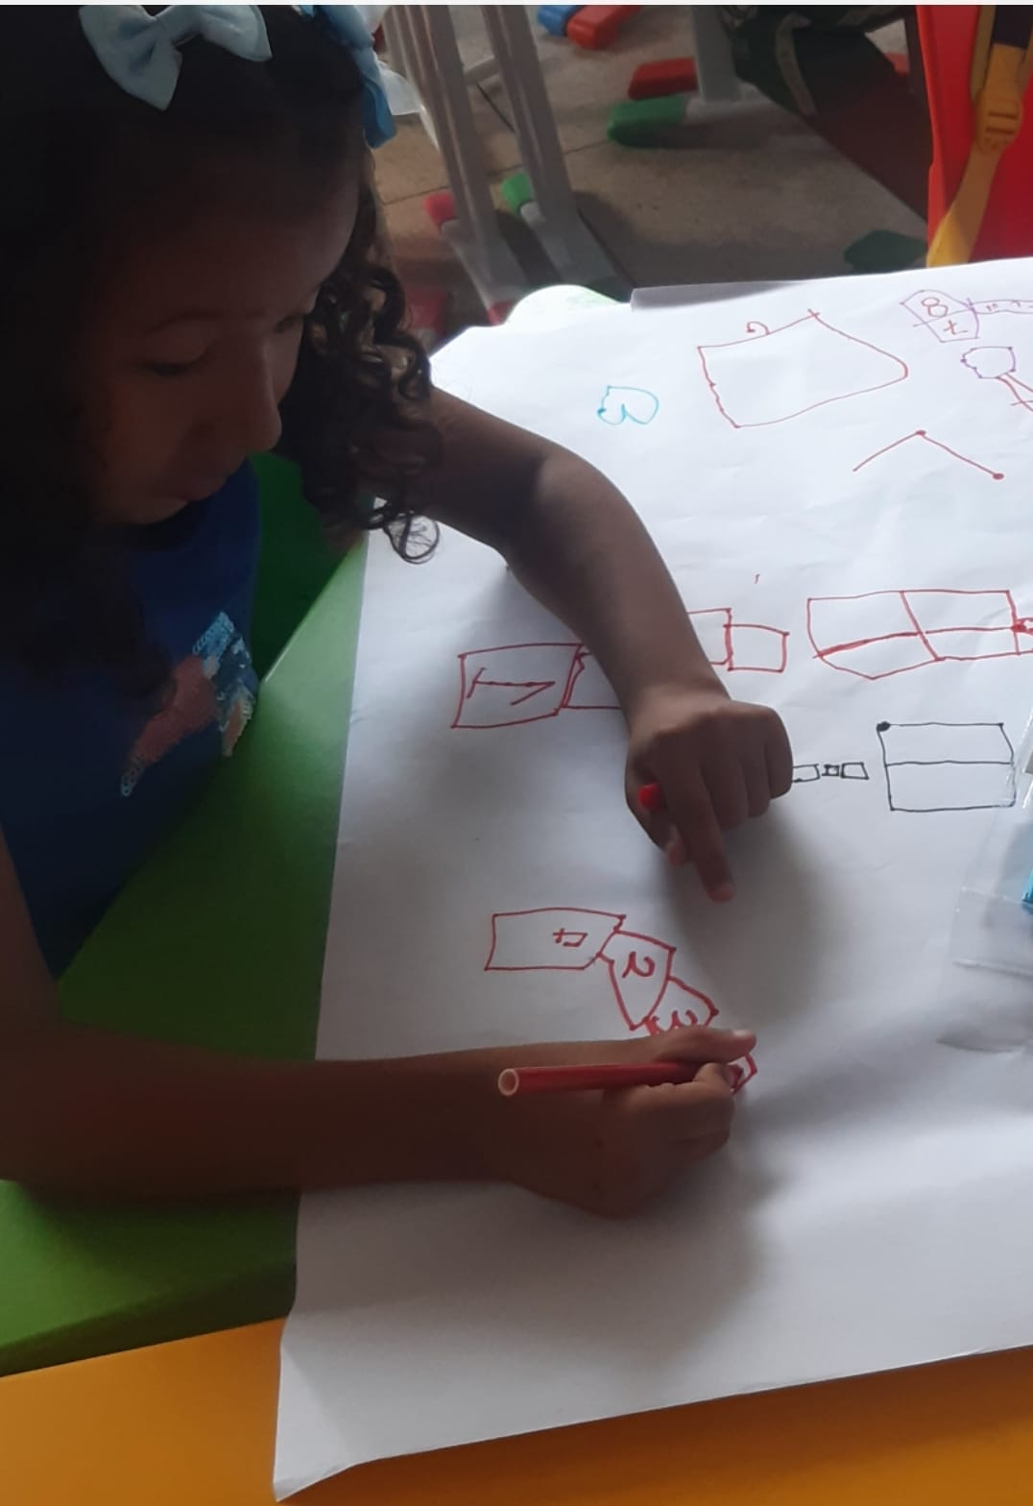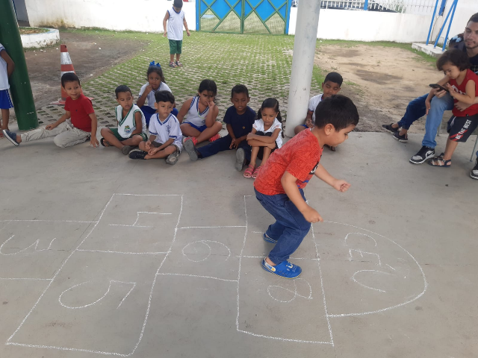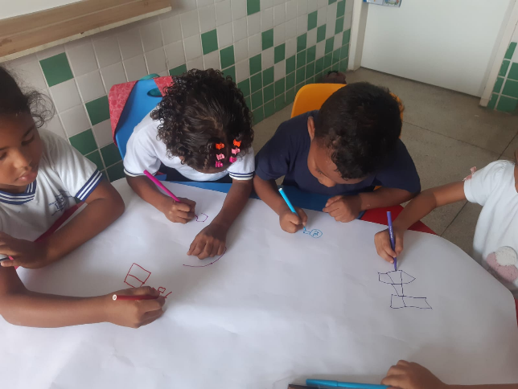

Fonte: Registro das autoras, 2023

**ANEXO 2**: Registro das experiências 2º período C

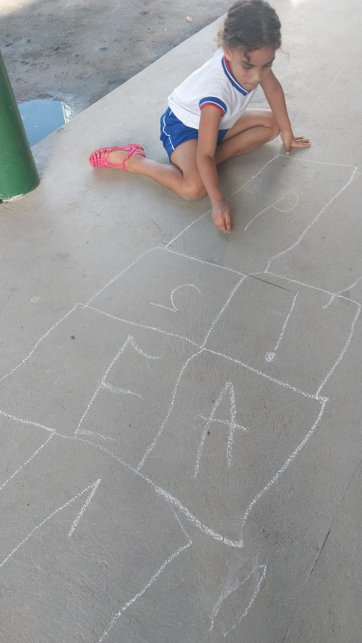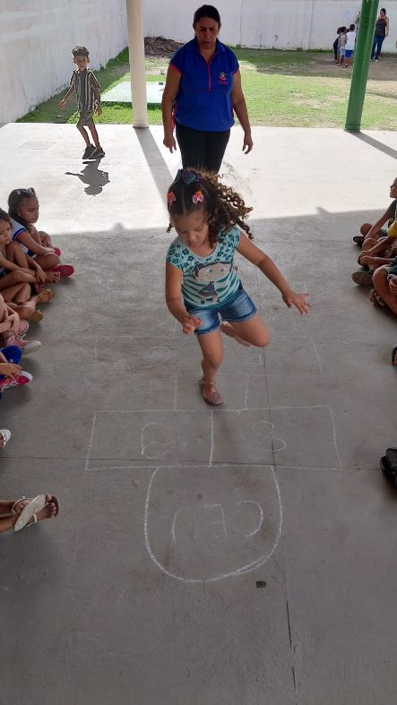

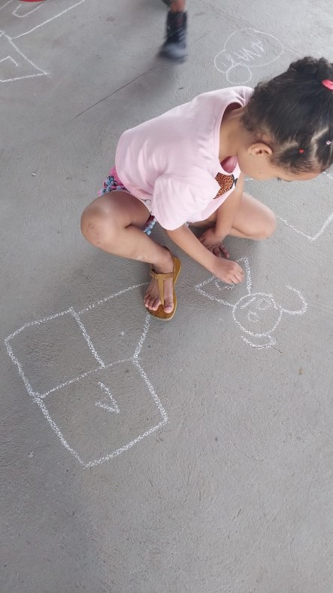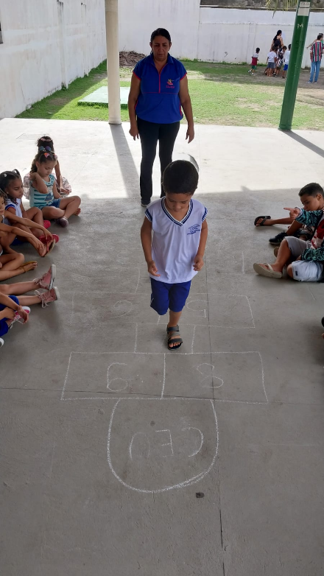

Fonte: Registro das autoras, 2023